**Hettich’in FurnSpin ürünü "interzum award 2023" ödülüne layık görüldü**

**"Best of the Best" ödülü**

**Hettich'in yenilikçi bir ürünü daha prestijli "interzum award" ödülünü kazandı: "FurnSpin" donanımı, zorlu yarışmacılar arasından, alanında uzmanlardan oluşan jürinin beğenisini kazandı ve "iyi düşünülmüş ve yenilikçi tasarımı" ile "Best of the Best" ödülünü aldı.**

Fuar organizatörü Koelnmesse, "Interzum ödülünü almak, ürününüzün sektördeki uluslararası konumunun altını çizerken işinizin kalitesini ve yaratıcılığını onaylıyor" dedi.

FurnSpin ilham verici bir şekilde farklıdır: Üst segment mobilyalar için FurnSpin donanım yeniliği, eski tasarım kalıplarını ortadan kaldırıyor ve mobilya tasarımına yaratıcı bir ivme kazandırıyor. Açık kapaklar artık engel teşkil etmiyor – kabin gövdesinin büyük kısmı kolaylıkla hareket ediyor. Zarif bir dönüşle mobilyanın içi ortaya çıkıyor. Başka bir dönüşle dolabın içi gözden kaybolur ve mobilya tekrar kapanır. "The Joy of FurnSpin" mobilyalarda büyülü bir atmosfer sunar.

Donanımın benzersiz "dönme hareketi" sayesinde mobilyaların iç kısmı tamamen dışa çevirebilir. FurnSpin iki farklı hareket biçimini senkronize eder: 180 derece döner ve salınır. Gövde, gelişmiş kinematik ile mobilya kenarları çarpışmayacak şekilde tanımlı bir yolda hareket eder. İnanılmaz: FurnSpin merkezkaç kuvvetinden etkilenmiyormuş gibi çalışır. Tork o kadar dikkatli bir şekilde dengelenmiştir ki, çok hafif nesneler bile mobilyalarda devrilmez veya kaymaz, aksine sağlam bir şekilde yerlerinde kalır.

"İnterzum awards 2023" ödülü 8 Mayıs 2023 tarihinde Köln'de sunulacak. 12 Mayıs 2023 tarihine kadar interzum ziyaretçileri, bu yılın kazanan ürünü, FurnSpin'i Hettich standında veya fuar bulvarındaki Koelnmesse standında canlı olarak deneyimleyebilirler. FurnSpin çevrim içi olarak www.interzum.com adresinde tanıtılacak. FurnSpin hakkında daha fazla bilgiye doğrudan Hettich'ten ulaşabilirsiniz: <https://furnspin.hettich.com/>

Aşağıdaki görselleri **www.hettich.com sayfasında ”Basın” menüsünden** indirebilirsiniz:

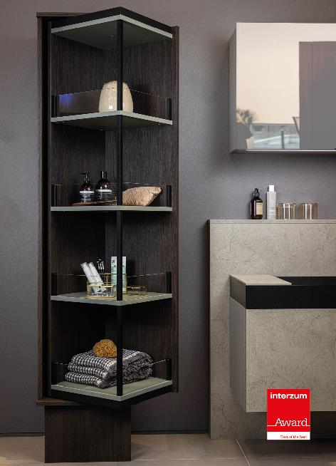

**142023_a**

"interzum award 2023 kapsamında "Best of the Best" olarak ödüllendirildi:

Hettich'in FurnSpin ürünü, mobilya tasarımına zarif bir dinamizm getiriyor. Gövde tek bir el hareketi ile kapalı konumdan açık konuma döndürülebiliyor. Fotoğraf: Hettich

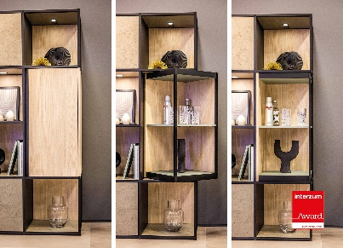

**142023_b**

FurnSpin ilham verici derecede farklı: Açık kapaklar artık engel teşkil etmiyor - burada gövdenin büyük kısmı kolaylıkla hareket ediyor. Fotoğraf: Hettich

Hettich hakkında

Hettich şirketi 1888 yılında kuruldu ve günümüzde dünyanın en büyük ve başarılı mobilya aksamı üreticilerinden biridir. 80 ülkede8.000 ‘den fazla çalışanımız, mobilyalarda kullanılmak üzere akıllı teknolojiler geliştirmek için yoğun çaba sarf etmektedir. Hettich bu yenilikler ile tüm dünyada insanları etkiliyor ve mobilya sektörü, perakendeci ve üretici firmaların değerli bir iş ortağı olmaya devam ediyor. Hettich markası, kalite ve yenilikçilik alanında taviz vermeyen değerleri simgeler. Anı zamanda, güvenilirlik ve müşteri yakınlığının da simgesidir. Büyüklüğü ve küresel olmasına rağmen Hettich firması, bir aile şirketi olarak kalmıştır. Yatırımcılardan bağımsız olarak, şirketin geleceği hür, insani değerlere önem veren ve sürdürülebilir şekilde düzenlenmiştir. www.hettich.com